**Ақмола облысы**

**Зеренді ауданы**

**Березняковка орта мектебі**

**Слам Толхын**

***(қазақ тілі мен әдебиеті мұғалімі)***

Тақырыбы: Етістіктен өткенді қайталау  
Мақсаты: Етістік тарауы бойынша алған білімдерін бекітіу, пысықтау.  
Күтілетін нәтиже: 1. Етістік туралы барлық мәліметті біледі.  
2. Алған білімдерін шешім қабылдауға пайдаланады, саралайды, талқылайды.  
3. Әңгіме құрастырады, мысалдар келтіреді, өз пікірлерін айтады, алған білімдерінің құндылығын анықтайды.   
Керекті жабдықтар: МАН, тірек-сызба, плакат, оқулық, жұмыс дәптері, деңгейлік тапсырмалар.  
Сабақ кезеңдері Мұғалім әрекеті Оқушы әрекеті  
Кіріспе Сыныппен амандасу, түгендеу.   
«Өзіңізге тілегенді – өзгеге де тілеңіз!» ойсергегі арқылы психологиялық ахуал қалыптастыру. 

**Үй тапсырмасын тексеру**. «Серпілген сауал» әдісі бойынша сұрақтар қойылып, ережелер сұралады:  
1. Етістік қандай сөз табы?   
2. Етістік мағынасына қарай қалай бөлінеді? (сабақты, салт)   
3. Есімше қалай жасалады? Мысалы.  
4. Көсемше деген не? Мысалы

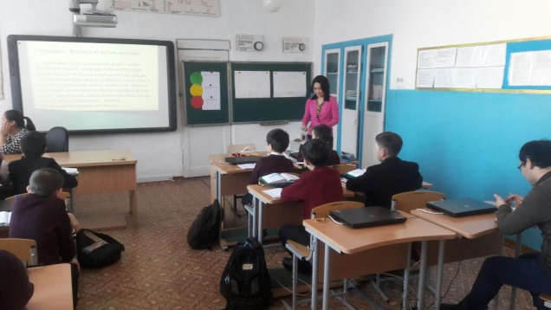  
**207-жаттығу**. Кітаптан қарау

**Топқа бөлінеді, сергіту сәтін жасайды**. Оқушылар іштерін өздеріне тілек тілейді, 15 секундтан кейін жұптасып, жұбына өзіне не тілесе, соны тілейді.

Тұсаукесер « Зияткерлік карта » әдісі бойынша етістіктерден өткенді қайталап, еске түсіру үшін тірек сызба дайындап, оны қорғайды. (**яғни оқушылар топ болып жұмыс жасайды)**

1. **Оқушылық деңгей.**( мұнда оқушылар жұп болып жұмыс жасайды)

Төменде берілген сөздерден негізгі етістік пен туынды етістіктерді ажырат.  
Басқар, дуылда, секір, айқайла, білгіз, үйрен, әндет, жәрдемдес, құлақтан, алаңда, татулас, ағар, шырқа, жөнел, жөнде, азай, сәлемдес, биле, тазала, аяқта, екеуле, әурелен, ақыр.  
Негізгі етістік: секір, үйрен, шырқа, ақыр.  
Туынды етістік: басқар, дуылда, айқайла, білгіз, әндет, жәрдемдес, құлақтан, алаңда, татулас, ағар, жөнел, жөнде, азай, сәлемдес, биле, тазала, асқта, екеуле, әурелен.

**2.Ізденімділік деңгей. (**жұп болып оқушы өзі жасайды)

Тұрақты тіркестер мен етістіктерді синонимдермен алмастыру.  
  
Жұмған аузын ашпау – үндемеу  
Қайран қалу – таңдану  
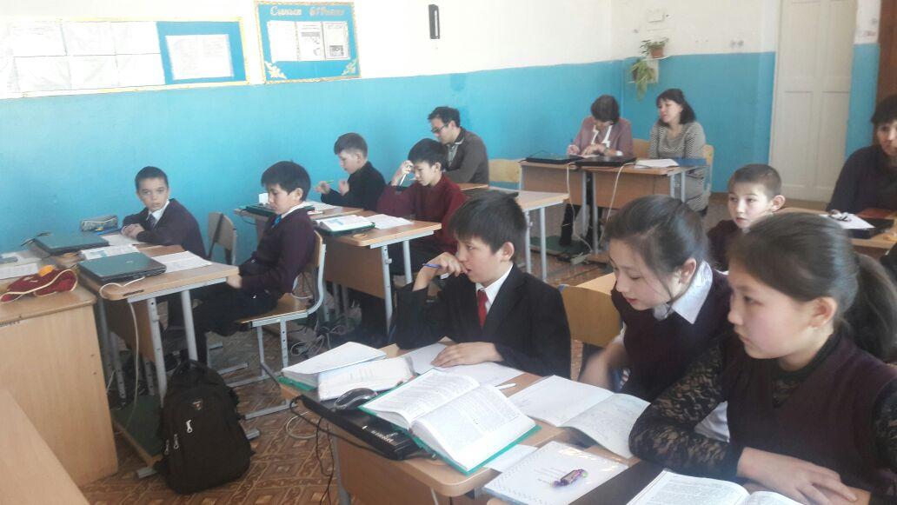Тіл алмау – тілазар  
Сөзге келу – жүз шайысу  
Қол жұмсау – қол көтеру  
Тісін қайрау – өшікті  
Көзі түсу – қызығу  
Дем берді – күш берді  
Тыңдамау – құлақ аспау  
  
Көмектесу – қол ұшын беру  
Өкпелеу – өкпесі қара қазандай  
Менсінбеу – мұрнын шүйіру  
Сөйлеу – аузы-аузына жұқпау  
Көрмеу – назар салмау  
Мақұлдау – растау  
Біріктіру, жинау – басын қосу  
Серттесу – серт байласу, сөз беру  
Қаралау – жамандау

**3. Әңгімеге ат қойып, аяқтаңыз.** (оқушы жеке жұмыс жасайды)   
... Бауыржан ойын қызығымен жүріп, сабақ басталуға жақын қалғанда үйге ентіге кірді. Мұндайда әр нәрсенің ұмыт қалатыны заңды. Ұмытпайтын біраз нәрсе: алдымен апыл-ғұпыл ауызға бірдеңе салу керек, сонан соң сабаққа дайындал-дайындалма, қолға портфельді алу керек. Қалғаны не, аяққа бәтеңкені сұға сал да, есіктің тұтқасына жармас, сөйт те, баспалдақпен заулап кеп жөнел...  
20 минут

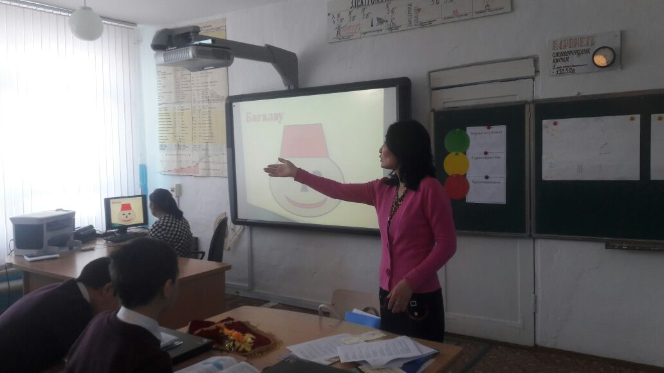  
Бүгінгі сабағымыздың критерийлері:   
⎫ Ережелерді білу.  
⎫ Оқушылық деңгейді барлығы да орындау.  
⎫ Орташа қабілетті оқушылар оқушылық, алгоритмдік деңгейлерден өту.  
⎫ Қабілеті жоғары және дарынды балалар барлық деңгейді орындау.  
⎫ Тест сұрақтарын шешу.  
Топ болып, жекелей жұмыстанады, берілген тапсырмалар бойынша жаттығуларды жазады.

Қорытынды Тест бойынша сабақ қорытындыланады.  
1. Туынды етістікті тап.  
А)сұра Ә) бөл Б)ойла В) қал  
2. Ортақ етісті тап.  
А)тарс Ә) жумас Б)жуыс В)дос  
3. Ырықсыз етісті тап.  
А)айтқыз Ә) жуынды Б)орылды В)жәбірледі  
4. Сабақты етістікті тап.  
А)әкел Ә)көмектес Б)қалма В)жатыр  
5. Омоним болатын етістік.  
А)кел Ә) бол Б)бақ В)отыр  
6. Туынды етістікті тап.  
А)ойын Ә) ойна Б)ойлы В)ой-қыр  
7. Өздік етісті табыңдар.  
А)көрінді Ә)көргіз Б)көрсетіңіз В)көрісті  
8. Ортақ етісті тап.  
А)сыйлас Ә) құрдас Б)бармас В)достас  
9. Есімшені тап.  
А)айтқан Ә) жуынды Б)орылды В)сыйла  
10. Көсемшені тап.  
А)айтқыз Ә) жуынып Б)бармау В)жәбірледі

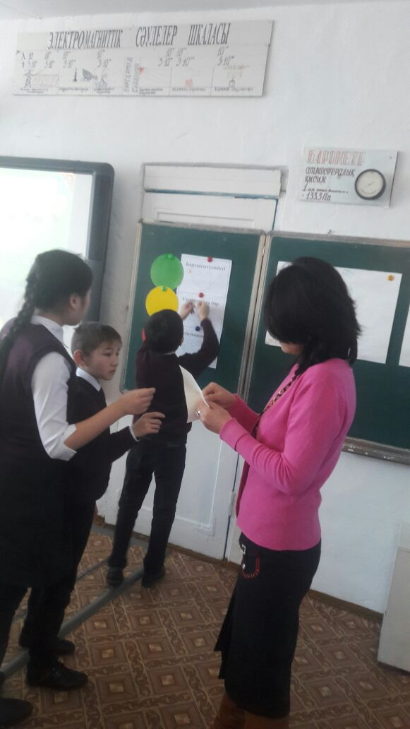  
6 минут Топтағы оқушылар тест сұрақтарын шешіп, дұрыс жауап беруге тырысады.  
Үйге тапсырма.Етістіктерді жасалу жолына қарай бөліп жазу және қайталау

Бағалау.

«Бағдаршам» арқылы кері байланыс орнату.   
2 мин Үй тапсырмасын күнделікке жазады.  
  
Кері байланыс орнатады.